**COMPTE-RENDU FINAL**

Sommaires

INTRODUCTION : 1

MEMBRES DU GROUPES : 1

TRAVAIL EFFECTUÉ : 2

CONCLUSION : 3

INTRODUCTION :

Pour définir le contexte général de notre travail et ainsi présenter notre projet, on parle alors de la société Vos Rêves qui est spécialisé dans les voyages de luxe. Dans ce contexte nous avons assisté Monsieur Lemoine, administrateur du Système informatique. La société Vos Rêves veut changer ses équipements informatiques de leur société, on nous présente le parc informatique de l’entreprise. Des missions nous sont alors attribué ces missions qui ont pour but de changer le parc informatique de la société avec de nouvelles STA, imprimantes, méthodes de sauvegarde et les protections nécessaires en suivant la charte informatique que nous avons rédiger pour informer les salariés du bon fonctionnement des équipements informatiques.

Comment peut-on répondre aux besoins de la société Vos Rêves ?

Pour répondre à cette question nous allons tout d’abord fournir des STA à chaque commercial itinérant (mission 1), puis on va ensuite renouveler le parc d’imprimantes de la maison mère (mission 2), ensuite on va revoir le dispositif de sauvegarde des données de l’entreprise (mission 3), pour finir on va parler de la sécurité des données numériques manipulées et ainsi prévenir les salariés sur la sécurité des équipements informatiques (mission 4).

MEMBRES DU GROUPES :

*Ce Projet a été réalisé par :*

BOCHATON Estève*, PERUS Maxence, MARION Enzo et SERRET Lenny.*

TRAVAIL EFFECTUÉ :

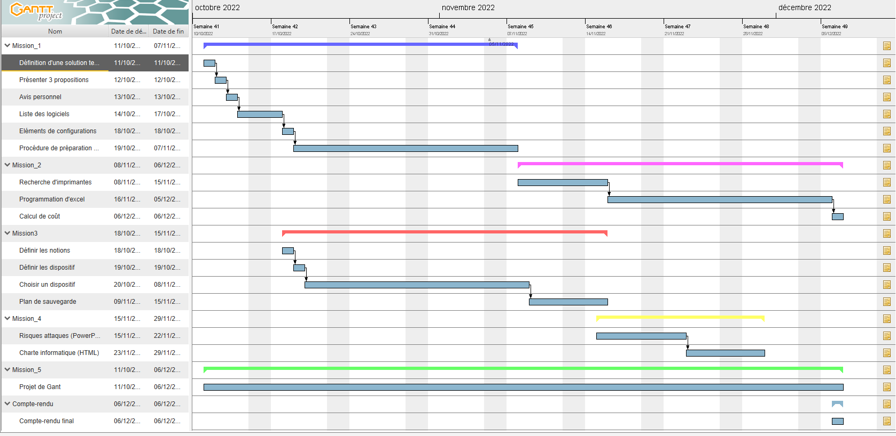

**Mission 1 : Réalisé par : Tout le monde**

Nous avons fourni une solution technique d’accès (STA) à chaque commercial itinérant.

Définition d'une solution technique : Estève/Lenny

Présenter 3 propositions : Estève/Lenny/Enzo

Avis personnel : Estève/Lenny

Liste des logiciels : Enzo/Lenny

Eléments de configurations : Maxence

Procédure de préparation du poste : Enzo

**Mission_2 : Réalisé par : SERRET LENNY & PERUS MAXENCE**

Nous avons renouvelé le parc d’imprimante de la maison mère et nous avons fait 2 formulaires sous EXCEL.

Recherche d'imprimantes : Lenny/Maxence

Programmation d’Excel : Maxence

Calcul de coût : Maxence

**Mission_3 : Réalisé par : MARION ENZO**

Nous avons comparé des plans de sauvegardes ainsi que des dispositifs de sauvegarde (NAS/SAN), pour ensuite choisir le plus adapté à la situation de la société Vos Rêves et ainsi définir un plan de sauvegarde de l’entreprise.

Définir les notions : Enzo

Définir les dispositifs : Enzo

Choisir un dispositif : Enzo/Estève

Plan de sauvegarde : Enzo

**Mission_4 : Réalisé par : SERRET LENNY & MARION ENZO & BOCHATON ESTEVE**

Nous avons fait un diaporama sur « PowerPoint », ou on a présenté les différents risques d’attaques avec les actions simple à faire pour protéger et sécurisé l’entreprise. Nous avons aussi réalisé une charte informatique adaptée à l’entreprise Vos Rêves en format HTML.

Risques attaques (PowerPoint) : Lenny/Estève

Charte informatique (HTML) : Estève/Enzo

**Mission_5 : Réalisé par : BOCHATON ESTEVE**

Nous avons réalisé un diagramme de Gantt, en présentant toutes les tâches réalisées par chaque membre lors de chaque séance.

Projet de Gant : Estève

**Compte-rendu : Réalisé par : MARION ENZO & BOCHATON ESTEVE & PERUS MAXENCE**

Compte-rendu final : Enzo/Estève/Maxence

CONCLUSION :

Comment peut-on répondre aux besoins de la société Vos Rêves ?

En conclusion, nous pouvons dire que nous avons réussi à établir un plan de système informatique de qualité. En effet, après avoir répondu à toutes les demandes de la société Vos Rêves et en respectant les contraintes de celle-ci nous avons alors établies un parc informatique parfait et adapté, avec de nouvelles STA, un tout nouveau plan de sauvegarde, un nouveau parc d’imprimante et une charte informatique parfaite pour la société Vos Rêves et ainsi prévenir de la sécurité des équipements informatiques aux salariés.

Nous nous sommes bien organisés en répartissant les tâches de façons à ce que chacun utilise ses capacités et ses acquis au mieux (HTML, Excel, Gant…). Le travail a donc avancé efficacement et dans une bonne ambiance malgré le fait que nous ne soyons pas au complet chaque mardi ; Nous sommes donc satisfaits dans l’ensemble de notre travail.